Cookies au lemon curd
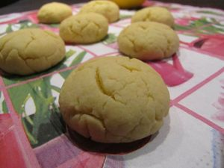
Ingrédients : (pour 15-20 petits cookies)
- 2 jaunes d'œufs
- 100 g de beurre fondu
- 50 g de lemon curd
- 50 g de sucre en poudre
- 220 g de farine
- 1 càc de levure chimique
Recette :
Fouettez les jaunes d'œufs avec le sucre en poudre. Ajoutez le lemon curd puis le beurre fondu. Fouettez jusqu'à ce que le mélange devienne bien lisse. Ajoutez petit à petit la farine et la levure chimique. Remuez d'abord à la cuillère en bois puis terminez par les mains. Formez une boule de pâte, filmez-la et laissez-la reposer au réfrigérateur pendant 30 mn.
Formez des petites boules de pâte entre vos mains et déposez-les au fur et à mesure sur une plaque de four recouverte de papier sulfurisé. Aplatissez-les légèrement avec votre main.
Cuisson :
Enfournez les cookies dans un four bien préchauffé à 180° et laissez-les cuire 12-15 mn environ. Ils doivent être légèrement dorés en dessous. Laissez-les refroidir sur une grille.
Ils se conservent une dizaine de jours dans une boîte en métal.
http://www.evacuisine.fr/

